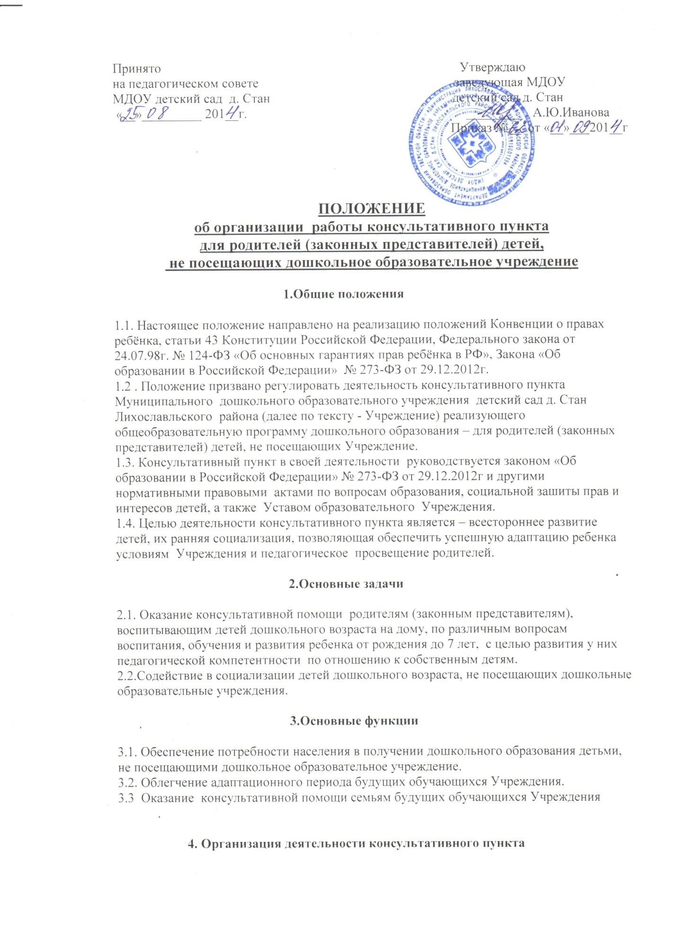

4.1. Консультативный пункт организуется при наличии необходимых материально-технических условий и кадрового обеспечения (в пределах выделенных средств, в помещениях, отвечающих санитарно-гигиеническим, противоэпидемическим условиям и правилам пожарной безопасности.)
4.2.Консультативный пункт открывается приказом заведующей Учреждения.
4.3. Общее руководство работой консультативного пункта в Учреждении возлагается на заведующую.
4.4 Управление и руководство организацией работы консультативного пункта в Учреждении осуществляется в соответствии с настоящим положением и Уставом дошкольного образовательного учреждения.
4.3.Деятельность всех специалистов Учреждения проходит в своё рабочее время без дополнительной оплаты.
4.4.Часы работы консультативного пункта определяются графиком работы специалистов.
4.5. Заведующая организует работу консультативного пункта в Учреждении, в том числе:
- обеспечивает работу специалистов Учреждения в соответствии с графиком работы консультативного пункта;
- определяет функциональные обязанности специалистов консультативного пункта для родителей (законных представителей) детей, не посещающих дошкольное образовательное учреждение;
- осуществляет учет работы специалистов консультативного пункта;
- обеспечивает дополнительное информирование населения через средства массовой информации о графике работы в Учреждении консультативного пункта;
- назначает ответственных педагогов за подготовку материалов консультирования.
4.6.Непосредственную работу с семьей осуществляют специалисты ( воспитатели, заведующая).

5 . Основное содержание деятельности консультативного пункта.
4.1. Организация психолого-педагогической помощи родителям (законным представителям) строится на основе интеграции деятельности специалистов Учреждения: воспитателей, музыкальных руководителей, заведующей.
4.2. Консультирование родителей (законных представителей) детей, не посещающих Учреждение, может проводиться одним или несколькими специалистами одновременно.
4.3. Количество специалистов, привлеченных к работе на консультативном пункте, определяется штатным расписанием Учреждения.
4.4. Работа с родителями (законными представителями), воспитывающими детей дошкольного возраста на дому, в Учреждении проводится в различных формах: групповых, подгрупповых, индивидуальных.
5.Права и ответственность
Родители имеют право:
5.1.Ha получение квалифицированной консультативной помощи, повышения
педагогической компетентности родителей по вопросам воспитания, психофизического
развития детей, индивидуальных возможностей и состояния здоровья детей.
5.2. На высказывание собственного мнения и обмен опытом воспитания детей.
Учреждение имеет право:
5.3. На внесение корректировок в план работы консультативного пункта с учётом интересов и потребностей родителей.
5.4. На предоставление квалифицированной консультативной и практической помощи родителям.
5.5. На прекращение деятельности консультативного пункта в связи с отсутствием социального заказа населения на данную услугу.
Ответственность:
5.6. Учреждение несёт ответственность за выполнение закреплённых за ним задач и функций по организации работы консультативного пункта.
6. Контроль за деятельностьюконсультативного пункта.
6. 1 .Отчёт о деятельности консультативного пункта заслушивается на итоговом заседании педагогического совета Учреждения.
7. Делопроизводство
7.1. Перечень документации:
1. журнал учета работы консультативного пункта психолого-педагогической помощи семьям, воспитывающим детей дошкольного возраста на дому воспитателями Учреждения;.
2. журнал регистрации родителей (законных представителей), посещающих консультативный пункт воспитателями Учреждения.

